Муниципальное дошкольное образовательное учреждение детский сад «Сказка»

города Николаевска Волгоградской области
(«МДОУ «Сказка» г.Николаевска)

Утверждено
Заведующий МДОУ «Сказка»
Т.В.Меденцова

Консультация по оказанию услуг психолого – педагогической, методической и консультативной помощи в консультативном пункте МДОУ «Детский сад города Николаевска «Сказка» на тему: «Воспитание игрой».

подготовила и провела:

воспитатель I квалификационной категории

старшей группы:

Танканова А.С.

2022

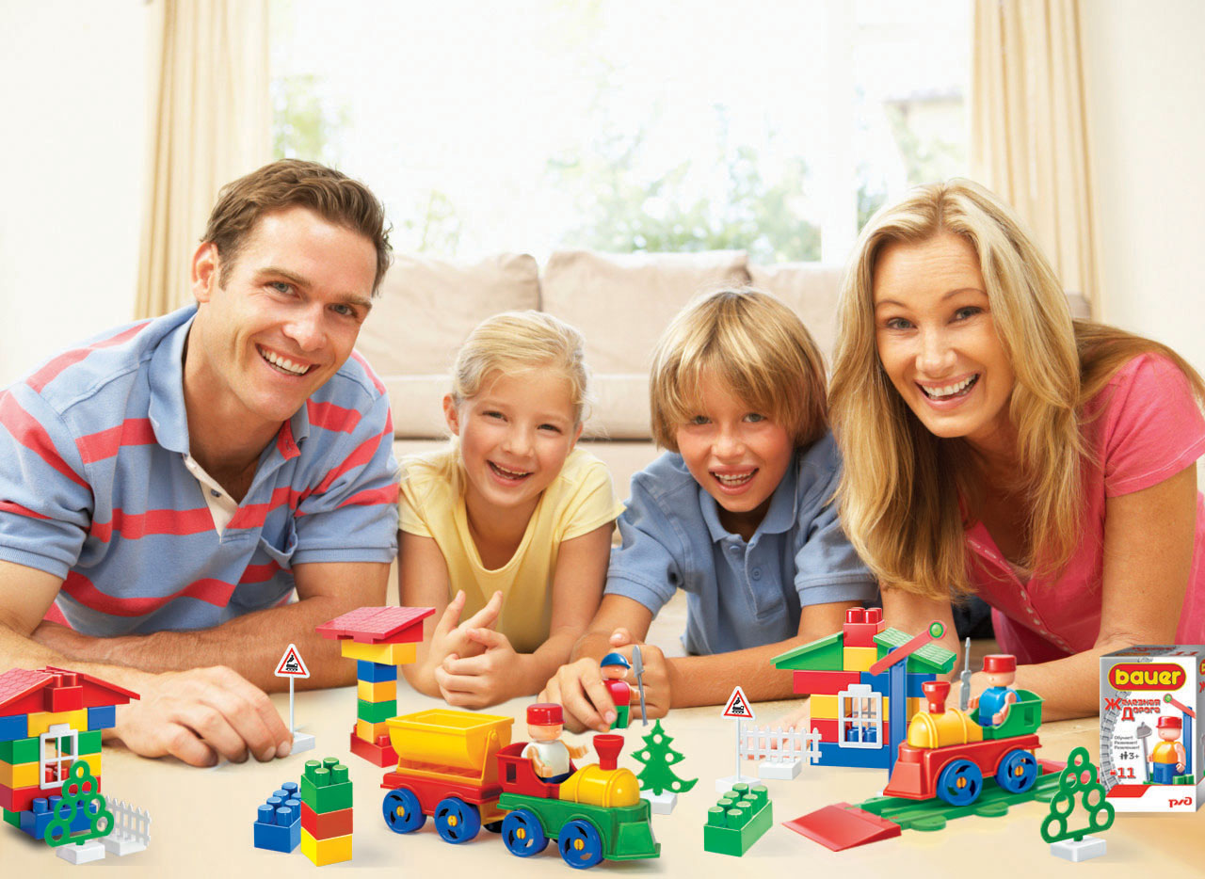
Ни для кого не секрет, что в игровой форме гораздо легче проводить занятия – обучать грамоте, математике, иностранному языку. Однако, игра является еще и замечательным средством воспитания дошкольников. Именно в игре проявляются и развиваются разные стороны личности ребенка, удовлетворяются многие его интеллектуальные и эмоциональные потребности, складывается характер.
Согласитесь, скучно и нудно для ребенка слушать правила поведения за столом, для него гораздо интереснее покататься на велосипеде, чем запоминать, чем отличается рыбный нож от обычного. Гораздо интереснее заниматься в игровой форме. Сажать за стол, который сделали из напольного строителя, кукол и зверей и «кушать» вместе с ними. Говорить им «Приятного аппетита», часто поправлять «Не отвлекайся во время еды», «Ешь аккуратно» и т.д.
Игры, имеющие характер соревнования, отлично формирует характер ребенка, его уверенность в себе и самооценку. У ребенка появляется желание победить; игра учит его сопереживанию, содействует развитию эмоционально-волевой сферы, стимулирует деятельность. В процессе игры постоянно создаются ситуации, требующие немедленного разрешения, что ведет к формированию умения делать выбор и нести за него ответственность.
Игры, которые требуют применения творческих навыков, отлично развивают воображение, фантазию, развивают креативное мышление.
Коллективные игры учат детей коммуницировать друг с другом, интересы и потребности окружающих. Например, ролевые игры (спектакли, из любимых сказок) отлично увеличивают словарный запас детей, их творческие и организаторские способности. В таких играх чаще всего проявляются лидерские качества дошкольников – непременно кто-то один или несколько руководят действиями остальных.
В игре ярче и полнее раскрываются способности детей, их индивидуальность. Для застенчивых малышей игра становится иногда единственной возможностью проявить себя.
Иногда мы сами не подозреваем, что используем игру в воспитании и обучении. Уверена, что большинство мам при обучении малыша буквам стараются облегчить их запоминание при помощи, например, ассоциаций. Например, «девять – с хвостиком кружок», «буква П – две палочки и мостик». Все это пример игровой формы обучения.
С помощью игр вы, безусловно, привьете ребенку любовь к получению знаний, покажете правильные модели поведения и отношений. Поучиться ребенок успеет в школе, а обучаясь в ходе игры, малыш даже не подозревает о том, что чему-то учится. Совместные игры укрепляют отношения между детьми, способствуют формированию детского коллектива, появлению друзей и подруг.
Если вы хотите укрепить взаимоотношения со своим ребенком, как можно больше играйте с ним. Игры к тому же очень полезны, поскольку позволяют взрослому добиться от малыша того, чему он будет противиться в случае прямой просьбы или приказа (Например: если ребенок не хочет идти в детский сад, всячески протестует и капризничает, процесс сборов можно превратить в увлекательную игру «Карта сокровищ», если же малыш ни в какую не хочет убирать за собой игрушки, можно попробовать поиграть в соревнование «кто быстрее» или в «сыщиков»). Придумывайте новые игры с правилами и вовлекайте ребенка в бытовые процессы легко и непринужденно. И не забывайте, что совместные игры – это совместные приключения, которые сделают вас лучшими друзьями

